КРАСНОДАРСКИЙ КРАЙ
ТБИЛИССКИЙ РАЙОН
АДМИНИСТРАЦИЯ ТБИЛИССКОГО СЕЛЬСКОГО ПОСЕЛЕНИЯ ТБИЛИССКОГО РАЙОНА

ПОСТАНОВЛЕНИЕ

21 ноября 2012 года № 788 ст. Тбилисская

О внесении изменений и дополнений в постановление администрации Тбилисского сельского поселения Тбилисского района от 02 октября 2012 года № 645 «О предоставлении права размещения нестационарных торговых объектов» на территории Тбилисского сельского поселения Тбилисского района

Руководствуясь ст. 32, 65 устава Тбилисского сельского поселения Тбилисского района, постановляю:
1. Внести в Административный регламент «О предоставлении права размещения нестационарных торговых объектов» на территории Тбилисского сельского поселения Тбилисского района, утвержденный постановлением администрации Тбилисского сельского поселения Тбилисского района от 02 октября 2012 года № 645 следующие изменения:
1.1. Пункт 2.3 раздела 2 изложить в новой редакции:
«2.3. Описание результата предоставления муниципальной услуги
Результатом предоставления муниципальной услуги является:
заключение договора о предоставлении нестационарных торговых объектов или отказ в заключении договора о предоставлении нестационарных торговых объектов на территории Тбилисского сельского поселения Тбилисского района;
выдача уведомления об отказе в предоставлении муниципальной услуги.».
1.2. Абзац 4 пункта 3.1 раздела 3 изложить в новой редакции:
«заключение договора о предоставлении нестационарных торговых объектов или отказ в заключении договора о предоставлении нестационарных торговых объектов на территории Тбилисского сельского поселения Тбилисского района.».
1.3. Пункт 3.4 раздела 3 исключить.
1.4. Подпункт 5.3.2.пункта 5.3. раздела 5 изложить в новой редакции:
«5.3.2. Ответ на жалобу не даётся в случае:
отсутствия указания фамилии заявителя и почтового адреса, по которому должен быть направлен ответ (в случае если в указанном обращении содержатся сведения о подготавливаемом, совершаемом или совершённом противоправном деянии, а также о лице, его подготавливающем, совершающем или совершившем, обращение подлежит направлению в уполномоченный орган в соответствии с его компетенцией);
если текст письменной жалобы не поддаётся прочтению, о чём в течение семи дней со дня регистрации жалобы сообщается заявителю, направившему её, если его фамилия или почтовый адрес поддаются прочтению;
поступления от заявителя обращения о прекращении рассмотрения ранее направленной жалобы;
наличия в жалобе нецензурных либо оскорбительных выражений, угрозы жизни, здоровью и имуществу должностного лица, а также членам его семьи (в этом случае в адрес заявителя направляется письмо о недопустимости злоупотребления своим правом);
если в жалобе обжалуется судебное решение (в таком случае в течение семи дней со дня регистрации жалоба возвращается заявителю с разъяснением порядка обжалования данного судебного решения);
если в жалобе содержится вопрос, на который заявителю многократно давались письменные ответы по существу в связи с ранее направляемыми в один и тот же орган или одному и тому же должностному лицу обращениями, и при этом в жалобе не приводятся новые доводы или обстоятельства (в этом случае заявитель уведомляется о безосновательности направления очередной жалобы и прекращении с ним переписки по данному вопросу);
если ответ по существу поставленного в жалобе вопроса не может быть дан без разглашения сведений, составляющих государственную или иную охраняемую федеральным законом тайну (в этом случае заявителю сообщается о невозможности дать ответ по существу поставленного в нём вопроса в связи с недопустимостью разглашения указанных сведений).
В случае если причины, по которым ответ по существу поставленных в обращении вопросов не мог быть дан, в последующем были устранены, заявитель вправе вновь направить жалобу в уполномоченный орган.».
1.5. Приложение № 1, приложение № 2 к админиистративному регламенту «О предоставлении права размещения нестационарных торговых объектов» на территории Тбилисского сельского поселения Тбилисского района изложить в новой редакции (прилагается).
2. Отделу делопроизводства и организационно-кадровой работы администрации Тбилисского сельского поселения Тбилисского района (Заянкаускас):
2.1. Разместить настоящее постановление на официальном сайте администрации Тбилисского сельского поселения Тбилисского района.
2.2. Обнародовать настоящее постановление в установленном законом порядке.
3. Настоящее постановление вступает в силу со дня его обнародования.

Глава
Тбилисского сельского поселения
Тбилисского района
С.В. Радченко

ПРИЛОЖЕНИЕ № 1
к административному регламенту
предоставления муниципальной
услуги «О предоставлении права
размещения нестационарных
торговых объектов» на территории
Тбилисского сельского поселения
Тбилисского района

Главе Тбилисского
сельского поселения
Тбилисского района
______________________________
от ____________________________
^{(Ф.И.О. заявителя,}
______________________________,
наименование юридического лица)
______________________________
(указывается место жительства физического лица,
______________________________
место нахождения организации – для юридического лица)
______________________________
^{(контактный телефон)}

ЗАЯВЛЕНИЕ

Прошу Вас заключить договор о предоставлении нестационарных торговых объектов на территории Тбилисского сельского поселения Тбилисского района ______________________________________________________________________
____________________________________________________________________ указываются сведения о месторасположении нетационарного торгового объекта и т.д.
____________________________________________________________________
____________________________________________________________________
___________________________________________________________________.

«______« _____________ 20 __ год _____________________________
^{(подпись заявителя)}

Подпись гражданина (ки) _________________________ подтверждаю.
Специалист администрации_______________________________________
(Ф.И.О., подпись специалиста)

« ПРИЛОЖЕНИЕ № 2
к административному регламенту
предоставления муниципальной
услуги «О предоставлении права
размещения нестационарных торговых
объектов» на территории Тбилисского
сельского поселения Тбилисского района

Блок-схема предоставления муниципальной услуги
«Опредоставлении права размещения нестационарных тоговых объектов» на территории Тбилисского сельского поселения Тбилисского района
Прием и регистрация документов в администрации Тбилисского сельского поселения
Тбилисского района

Рассмотрение заявления и прилагаемых к нему документов заявителя

Принятие решения
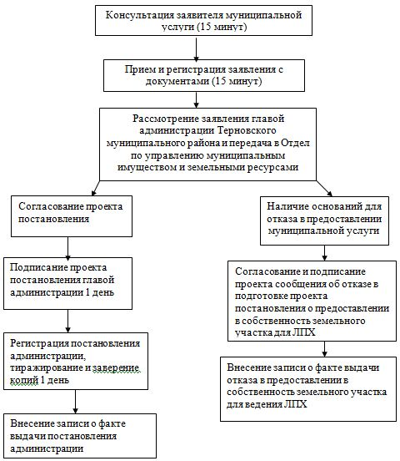

Да Нет
Оформление и подписание документов о предоставлении муниципальной услуги
Оформление и подписание уведомления об отказе в предоставлении муниципальной услуги

Информирование заявителя о принятом решении

